太陽實驗室 SIGEL Labs
活動設定表
維護 SOP 說明書
Phase 5 — 團報自動定價系統

版本 1.0 ｜ 2026 年 4 月
適用對象：活動企劃人員、系統維護人員

1. 文件目的與適用範圍
本文件說明「太陽實驗室 2026 夏令營團報自動定價系統（Phase 5）」的活動設定表維護方式，包含：
- 新增營隊梯次時，各系統的操作順序與命名規範
- 修改名稱、單價、付款連結時，需要同步更新的系統
- Make.com 自動化流程如何讀取設定表以計算團報金額

適用場景：每次有新夏令營 / 冬令營梯次上架，或現有梯次資訊需要異動時，維護人員應依照本 SOP 操作。

2. 系統架構與過去問題

2.1 四個系統說明
系統 | 用途 | 命名相關欄位
WooCommerce | 活動商品銷售頁，管理梯次與早鳥價格 | 產品名稱（無類別前綴）
HubSpot | CRM，追蹤每位學員的報名與付款狀態 | interested_camp 屬性選項
Tally 表單 | 家長線上填寫的團報報名單 | 選項文字（家長看到的內容）
Google Sheets 設定表 | 儲存各梯次 4 種團報單價與 4 個付款連結 | A 欄「營隊名稱」

2.2 過去問題：命名各自獨立，容易不一致
Phase 5 開發過程中發現，四個系統的營隊名稱各自由不同人員維護，缺乏主從關係，導致以下問題：
- WooCommerce 使用「...夏令營」結尾，Tally / HubSpot 使用「...營隊」，兩者不一致
- Google Sheets A 欄若與 Tally 選項有任何差異（空格、標點、結尾文字），Make.com 將查詢不到對應列，流程中斷
- 新增營隊時，維護人員不清楚應先更新哪個系統，容易漏更新

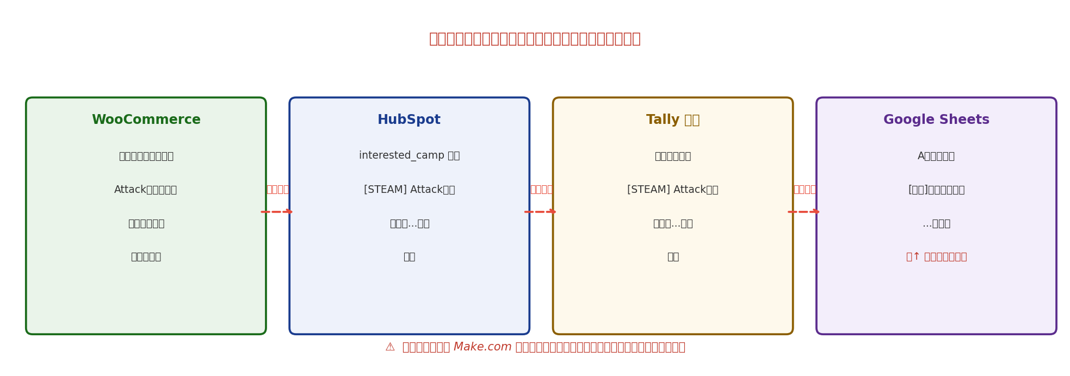
▲ 圖一：現況問題 — 四個系統各自獨立，命名沒有主從關係

3. 命名規範

3.1 統一格式
所有系統的營隊名稱，一律遵守以下格式：
[類別] 完整營隊名稱（結尾統一用「營隊」）

規則 | 說明 | 範例
類別前綴 | [類別] 後接一個半形空格 | [STEAM] [影像] [設計思考] [運算思維]
結尾統一 | 一律用「營隊」，不用「夏令營」或「冬令營」 | ○ 電學營隊 ✗ 電學夏令營
標點一致 | 與 HubSpot 選項完全相同，不增減任何符號 | 直接複製貼上，不自行輸入
梯次格式 | 地區放在 [] 內，日期用斜線 | [台北] 7/6-7/10、[台中] 7/13-7/17

3.2 Variation ID 說明
Make.com 以 WooCommerce Variation ID（數字）呼叫 API 取得早鳥截止日，而非以名稱比對。因此：
- Sheets C 欄必須填入正確的 variation_id
- WooCommerce 每建立一個 Variation（梯次）即會產生唯一 ID，在產品編輯頁的 Variations 清單中可查看
- 包班或無 WooCommerce 商品的梯次，不應放入本設定表（另以人工處理）

4. 維護 SOP

4.1 新增營隊梯次（完整流程）
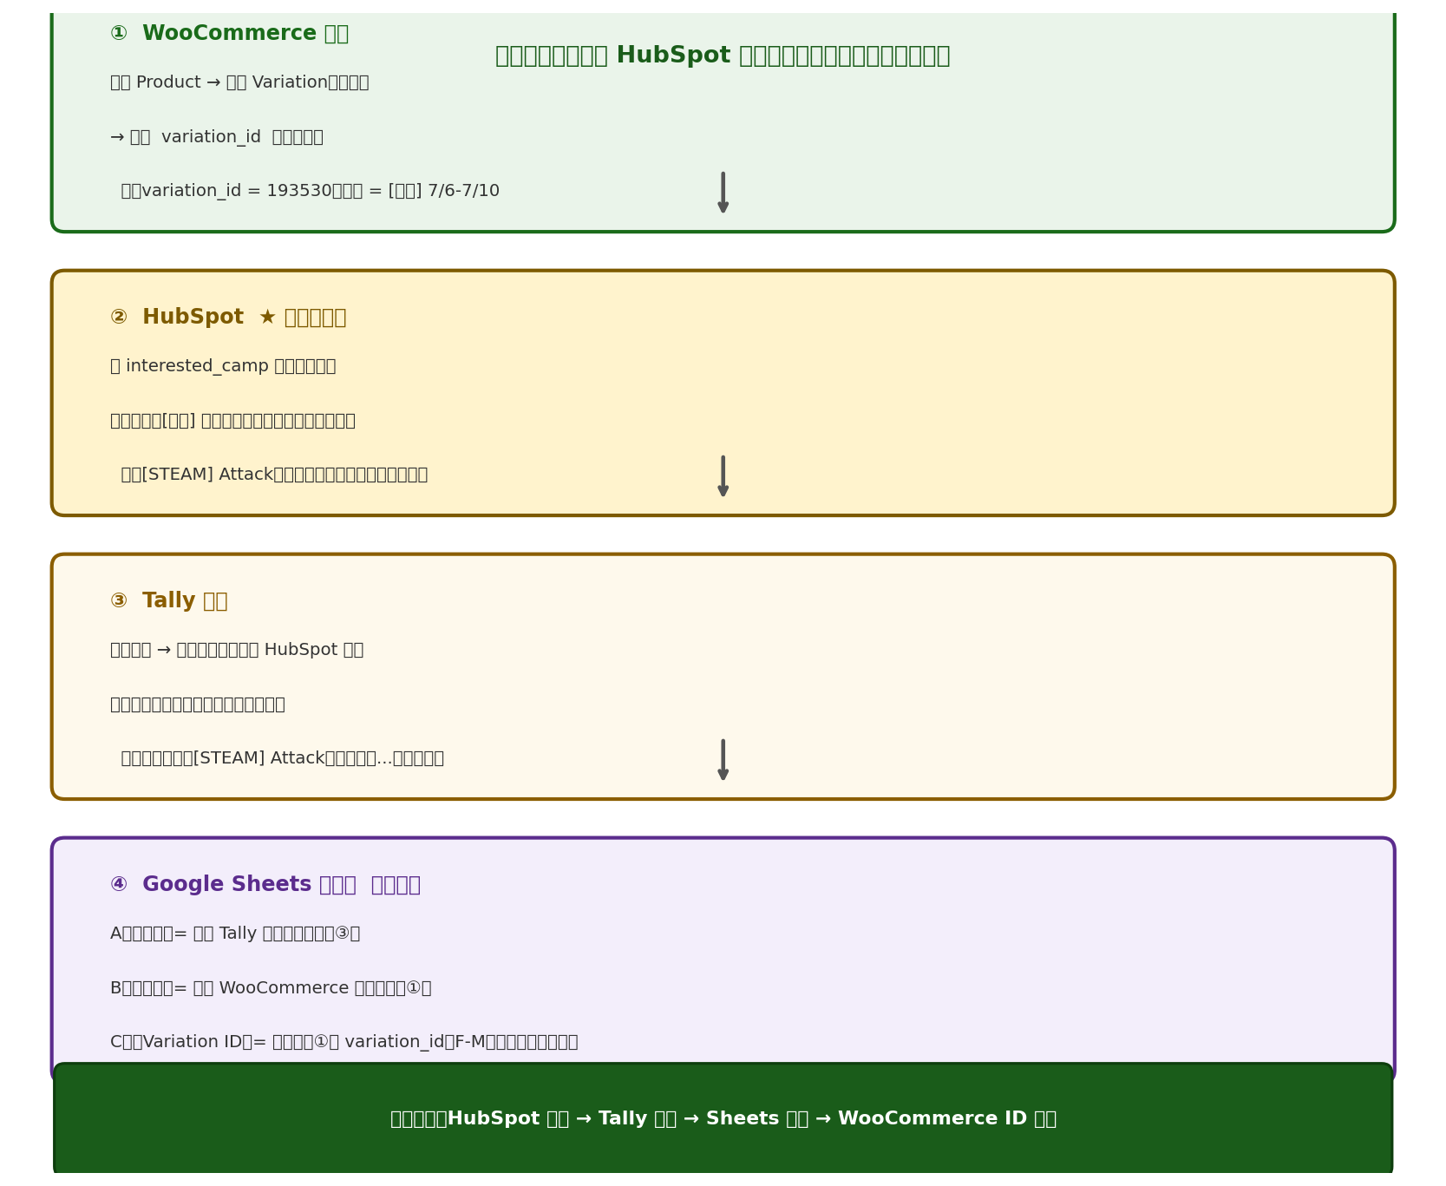
▲ 圖二：建議維護流程 — 以 HubSpot 為命名主來源，單一路徑依序同步

步驟  1 | WooCommerce 後台：建立商品梯次
 | 1. 進入 WooCommerce 後台 → 商品 → 找到對應營隊產品（或新增 Product）
 | 2. 在 Variations 標籤新增一個 Variation，填入梯次屬性（如 [台北] 7/6-7/10）
 | 3. 填入 regular_price（正常個人價）、sale_price（早鳥個人價）、date_on_sale_to（早鳥截止日）
 | 4. 儲存後記下此 Variation 的 ID（在 Variation 標題旁，如 #193530）

步驟  2 | HubSpot ★ 命名主來源：新增 interested_camp 選項
 | 1. 進入 HubSpot → 設定 → 屬性 → 找到 interested_camp
 | 2. 新增一個選項，依命名規範輸入：[類別] 完整名稱（結尾用「營隊」）
 | 3. 此選項文字即為本系統的「標準名稱」，後續所有系統均以此為準
 | ★ 這是唯一需要「自行輸入名稱」的步驟，其他步驟皆為複製貼上

步驟  3 | Tally 表單：複製貼上 HubSpot 選項
 | 1. 進入 Tally 後台 → 開啟團報表單（表單 ID：MeYEJ8）
 | 2. 在「孩子要報名哪些營隊？」問題中新增選項
 | 3. 直接複製 HubSpot 的選項文字貼上，不要自行打字
 | ⚠ 注意：[STEAM] 後有一個空格；其他類別前綴也要確認空格是否一致

步驟  4 | Google Sheets 設定表：新增一列
 | A 欄（營隊名稱）：直接複製貼上 Tally 的選項文字（步驟 3）
 | B 欄（梯次）：填入 WooCommerce Variation 的梯次屬性文字（步驟 1，如 [台北] 7/6-7/10）
 | C 欄（Variation ID）：填入步驟 1 記下的 Variation ID（數字，如 193530）
 | D、E 欄（個人正常價、早鳥截止日）：Make.com 自動取得，可填入供參考
 | F~I 欄（4 種團報單價）：填入早鳥 3 人、早鳥 8 人、正常期 3 人、正常期 8 人單價
 | J~M 欄（4 個付款連結）：填入對應的付款頁面網址（各梯次各組合獨立連結）

4.2 修改營隊名稱
若需修改已上線的營隊名稱，必須在三個地方同步更新，且順序重要：

順序 | 系統 | 操作 | 注意事項
① | HubSpot | 修改 interested_camp 屬性的選項文字 | 新名稱的唯一來源，先改這裡
② | Tally 表單 | 修改對應選項文字（複製貼上 HubSpot） | 上線表單立即生效，舊報名資料不受影響
③ | Google Sheets | 修改 A 欄名稱（複製貼上 Tally） | 改完即時生效，Make.com 下次執行使用新名稱

⚠ 注意：WooCommerce 產品名稱不在 Make.com 比對範圍（已改用 variation_id），可選擇性更新。

4.3 修改單價或付款連結
單價與付款連結只存在 Google Sheets 設定表，直接修改對應欄位即可，Make.com 下次執行自動讀取最新值。無需修改其他系統。

4.4 梯次額滿或下架
- 在 WooCommerce 將該 Variation 設為「無庫存」或取消發布（建議不要刪除，保留 ID 紀錄）
- 在 Tally 表單將對應選項移除，避免家長誤選已額滿的梯次
- 在 Google Sheets 設定表將該列刪除，或於備註欄標記「已下架 / 額滿」

5. Make.com 自動化邏輯說明
以下說明家長填完 Tally 表單後，Make.com 如何自動計算團報金額並發送確認信：

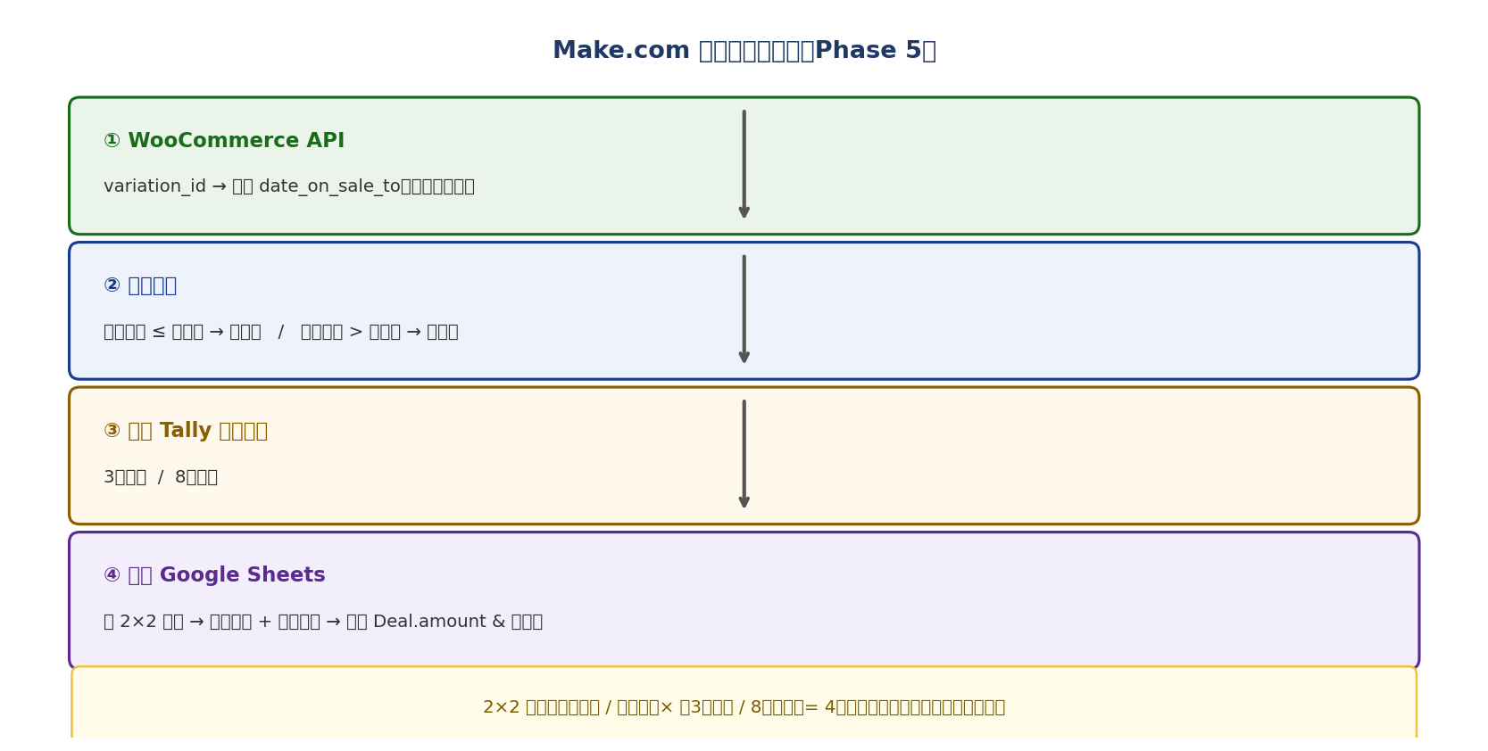
▲ 圖三：Make.com 運行時查詢邏輯（Phase 5）

步驟 | 動作 | 說明
① | WooCommerce API 查詢 | 以 Sheets C 欄的 variation_id 呼叫 API，取得 date_on_sale_to（早鳥截止日）
② | 判斷期間 | 報名時間 ≤ 截止日 → 早鳥期；報名時間 > 截止日 → 正常期
③ | 讀取 Tally 團報人數 | Tally 表單「團報人數」欄位：3 人團報 / 8 人團報
④ | 查詢 Sheets 設定表 | 依 2×2 矩陣（期間 × 人數）取得對應單價與付款連結，寫入 Deal.amount 並注入確認信

6. 常見錯誤與預防
錯誤情況 | 原因 | 預防方法
Make.com 找不到設定列，金額為空 | Tally 選項與 Sheets A 欄文字不完全一致（空格、標點差異） | 步驟 3 & 4 一律複製貼上，不自行輸入
WooCommerce API 回傳找不到商品 | C 欄 variation_id 填錯，或 Variation 遭刪除 | 建立後立即記下 ID；下架不要刪除 Variation
確認信的付款連結錯誤 | J~M 欄連結貼錯欄位順序 | 依「早鳥3人 / 早鳥8人 / 正常期3人 / 正常期8人」逐欄確認
早鳥截止日判斷錯誤 | WooCommerce 的 date_on_sale_to 未設定或設錯 | 建立 Variation 時務必設 date_on_sale_to；無早鳥活動則四欄單價填相同值
新梯次沒有出現在 Tally | 只更新了 HubSpot 但忘記更新 Tally | 每次新增後，用步驟清單逐一打勾確認

7. 快速查詢表
任務 | 需更新的系統 | 主要操作
新增梯次 | WooCommerce + HubSpot + Tally + Sheets | 依步驟 1 → 2 → 3 → 4 順序操作
改名稱 | HubSpot + Tally + Sheets A 欄 | 依 HubSpot → Tally → Sheets 順序
改單價 | Google Sheets F~I 欄 | 直接修改，即時生效
改付款連結 | Google Sheets J~M 欄 | 直接修改，即時生效
梯次下架 / 額滿 | WooCommerce + Tally + Sheets | Variation 設無庫存（不刪除）
新增類別前綴 | 需先與工程師確認 | Tally 和 HubSpot 的選項 value 需同步，勿自行新增

文件版本 1.0 ｜ 建立日期：2026-04-24 ｜ 太陽實驗室 SIGE Labs

